Onsdagen den 25 januari fyller…

SS Manhem 100 år!

Du inbjuds till ett anspråkslöst firande i klubblokalen efter numera klassisk modell. På det attraktiva programmet:

- Den klassiska trekampstävlingen ”Manhem Super Star”. Manhem-anknytning i minst en gren är ett absolut krav med tanke på kvällen och utan schack klarar vi oss heller inte! Det troliga är att vinnaren kommer att bli omtalad ända till 200-årsjubiléet!
- Ett födelsedagskalas utan tårta vore som en spottloska i både Manhems och Caïssas nylle. Naturligtvis blir det Manhem-tårta!

Till skillnad från vid vanliga födelsedagsfiranden vill vi be om en liten avgift om 40 kronor. Det blir exakt 40 öre för vart och ett av Manhems år som schackklubb – det borde det väl vara värt!

Kalaset börjar 18.30 och valfri klädsel gäller!

Precis som vid andra kalas är det ofint att dyka upp utan anmälan och så gäller även här.

Tänker du komma så anmäla dig SENAST SÖNDAG 22 JANUARI antingen via telefon (031-24 47 45) eller ännu hellre via e-post (ssmanhem@telia.com )

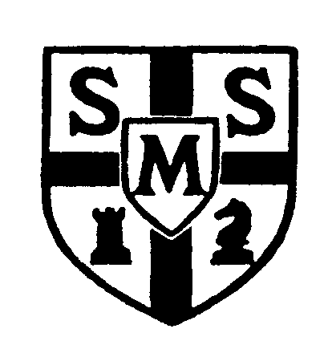
VARMT VÄLKOMMEN!

